
Instituto Tecnológico y de Estudios Superiores de Monterrey
Campus Estado de México
Momento de Retroalimentación: Módulo 2 Implementación de una técnica de aprendizaje máquina sin el uso de un framework. (Portafolio Implementación)
Jorge Adolfo Ramírez Uresti

Israel González Huerta A01751433

Inteligencia artificial avanzada para la ciencia de datos (Gpo 601)
Miércoles 2 de septiembre de 2026

Implementación y limitaciones
Decidí implementar algoritmos para la construcción y prueba de un árbol de decisiones. En su implementación actual el árbol no tiene un límite de profundidad o tamaño mínimo para una hoja, esto hace que sea propenso a overfitting. El árbol solo funciona con datasets donde todas las columnas son categóricas y columna target (los valores a predecir) están en la última columna.

Resultados
Dentro de la carpeta de Data se pueden encontrar 3 datasets. Tree_data.csv son los mismos datos de la actividad 7 sobre tennis. dataset_compra_coche.csv fue generado por chatgpt y solo fue para realizar pruebas con más columnas (no recomiendo probarlo porque no sé si los datos de la IA sí tenían patrones intencionales y discernibles. car_data.csv fue obtenido de “Bohanec, M. (1988). Car Evaluation [Dataset]. UCI Machine Learning Repository. https://doi.org/10.24432/C5JP48.”, consiste de 1,728 registros y 6 atributos categóricos más la clase objetivo.

Estos son los resultados de correr el código con el dataset de car_data.csv 3 veces.

1.-
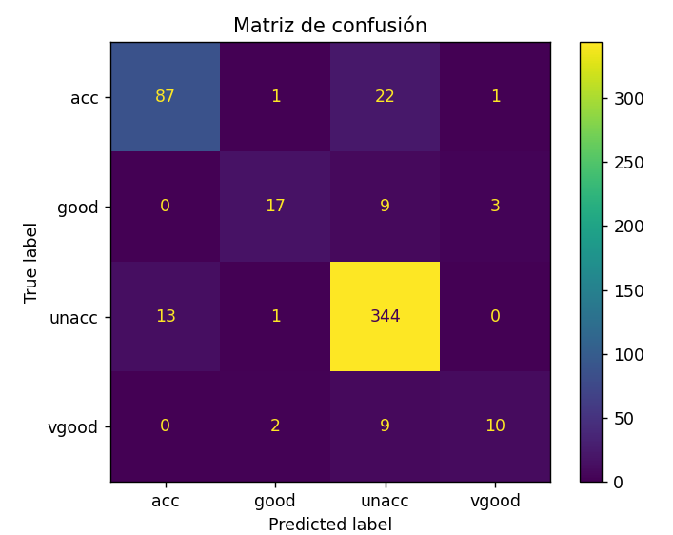
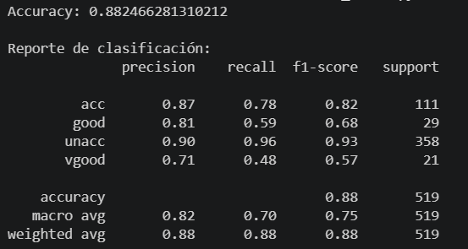

2.-
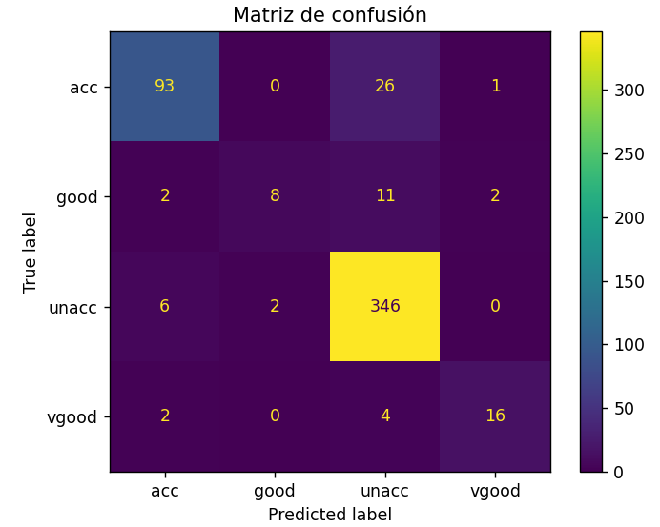
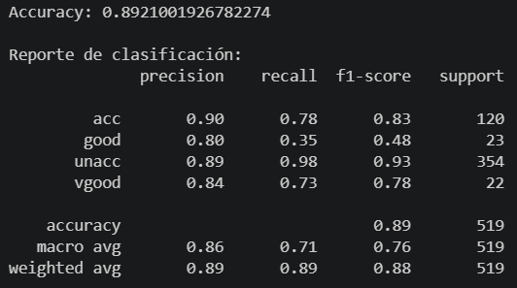

3.-
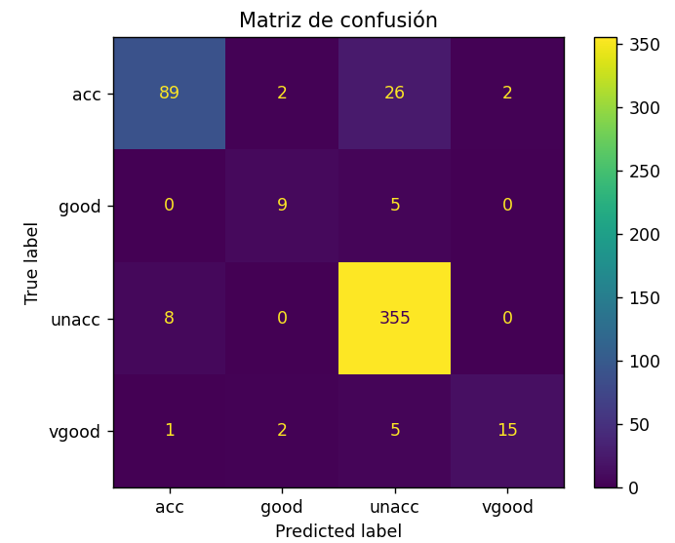
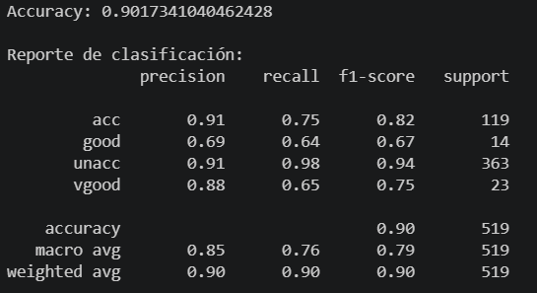

Análisis de resultados
Las clases de acc y unacc presentan el mejor desempeño en prácticamente todas las métricas. Esto indica que el algoritmo identifica correctamente la gran mayoría de los vehículos que pertenecen a estas clases. El promedio macro es menos que el accuracy, corroborando que no todas las clases con identificadas con la misma efectividad.
El árbol de decisión obtuvo un desempeño general bueno, alcanzando una accuracy de 88.44% sobre el conjunto de prueba. Sin embargo, el análisis de las métricas muestra que este resultado está influenciado en gran medida por el buen desempeño obtenido en la clase unacc.
El desempeño es relativamente bueno, pero claramente está sesgado por los datos que estuvieron presentes en mayor proporción en sus datos de entrenamiento. Estos resultados en combinación con el conocimiento de árboles de decisión indican que está realizando un overfitting, en la implementación actual del código esto se podría contrarrestar cambiando la proporción de datos de prueba a datos de entrenamiento, pero las mejoras más sustanciales ocurrirían en una iteración futura donde se agreguen tamaños mínimos de hojas y límites de profundidad.

Replicar resultados / probar el modelo
Actualmente, cada vez que se corre el modelo elige aleatoriamente filas del dataset cargado en una proporción de 70 / 30. Bastaría con cargar el nuevo dataset a probar (siempre y cuando siga las restricciones menciona previamente) y cambiar la línea 30:
df = pd.read_csv("Data/car_data.csv")
para ver los resultados de otro dataset.

